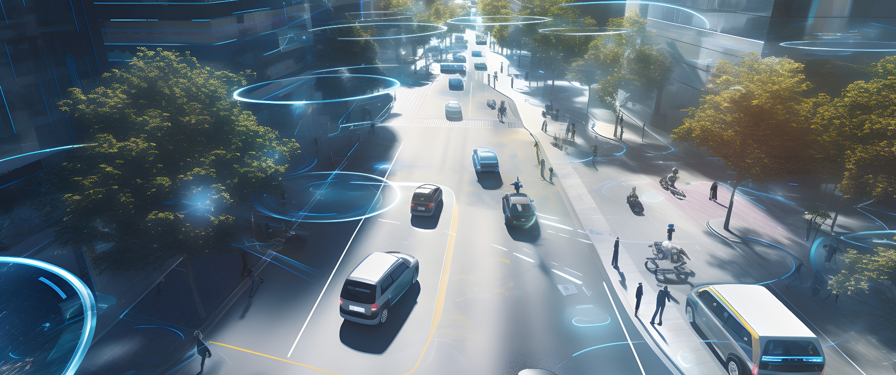
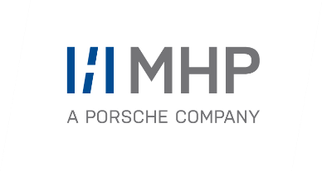

Der Weg zu einer intelligenten und vernetzten Stadt der Zukunft war Thema bei InKoMo 4.0 im MHPLab in Ludwigsburg (Foto: Adobe Stock).

PRESSE-INFORMATION
5. Februar 2024

InKoMo 4.0 im MHPLab in Ludwigsburg
Smart City – Die Kommune als digitale Plattform

Presse-Kontakt

MHP Management- und IT-Beratung GmbH

Benjamin Brodbeck
Leitung Öffentlichkeitsarbeit und Presse
+49 (0) 152 33 14 58 09
Benjamin.Brodbeck@mhp.com

Rebecca Vlassakidis
Öffentlichkeitsarbeit und Presse
+49 (0) 152 55 86 1049
Rebecca.Vlassakidis@mhp.com

MHP Media / Newsroom
https://www.mhp.com/de/insights/newsroom

- Etwa 70 Teilnehmende aus 25 Kommunen in Baden-Württemberg nahmen an der InKoMo 4.0 im MHPLab in Ludwigsburg teil
- InKoMo 4.0 ist eine Veranstaltungsreihe des Städtetags Baden-Württemberg zur Förderung der Zusammenarbeit von Kommunen mit Anbietern innovativer (digitaler) Lösungen
- Smart City in der Praxis: MHP stellt „Intelligent City Performance“-Plattform anhand von zwei Anwendungsfällen, Ludwigsburg und Wien, vor
- Bitkom: Trend Smart City – Transformation des ÖPNVs mit autonomen Shuttles
Ludwigsburg – Digital, vernetzt, C02-neutral und damit lebenswerter – so soll die ideale Stadt der Zukunft aussehen. Darüber waren sich die rund 70 Teilnehmerinnen und Teilnehmer aus 25 unterschiedlichen Kommunen in Baden-Württemberg vergangenen Donnerstag bei der Veranstaltung InKoMo 4.0 im MHPLab in Ludwigsburg einig. Das Ziel des 13. Matchmaking in Kooperation mit dem Städtetag Baden-Württemberg war, einerseits die Zusammenarbeit zwischen Kommunen sowie Unternehmen im Sinne (digitaler) Innovationen zu fördern und andererseits Ideen als auch Praxisbeispiele auszutauschen, die im besten Fall zu einer Smart City, also einer nachhaltigen und intelligenten Stadt, führen.
Voraussetzung dafür sind in erster Linie Daten, diese zu nutzen und entsprechend mit anderen Kommunen, Unternehmen sowie Bürgerinnen und Bürgern zu teilen. Hierzu stellten gleich zu Beginn Antje Fakinger und Marlene Picha von der Nahverkehrsgesellschaft Baden-Württemberg die Integrationsplattform MobiDataBW vor. Mit ihr lassen sich offene Mobilitätsdaten aus Baden-Württemberg bündeln und frei zur Verfügung stellen. Dadurch soll eine klimafreundliche Mobilität angestrebt werden, insbesondere das Ziel, 55 Prozent der CO2-Emissionen bis 2030 im Vergleich zum Jahr 1990 in Baden-Württemberg zu reduzieren.
Digitales Ökosystem für die Kommune
Um diese Ziele zu erreichen, aber auch um den Rückstand in der Digitalisierung in Deutschland anzugehen, benötigt es allerdings einen systemischen Ansatz. Den liefert die von MHP vorgestellte Plattform Intelligent City Performance (ICP). Sie lässt auf Basis eines digitalen Zwillings der Stadt ein digitales Ökosystem zwischen Kommunen, Unternehmen, Institutionen sowie Bürgerinnen und Bürgern entstehen. Konkret gibt es fünf Plattform-Module: Datenexploration, Strategien, Maßnahmen, Prognosen und Simulationen sowie einen Partner- und Service-Marktplatz mit Applikationen, alles als Software-as-a-Service bereitgestellt. Ob intelligentes Parkraummanagement, energieeffiziente und smarte Beleuchtung oder bedarfsgerechte Ladeinfrastruktur – ICP liefert Werkzeuge und Services, die den beteiligten Akteurinnen und Akteuren dabei helfen, die Potenziale einer Stadt zu aktivieren und auszuschöpfen. Alles mit einem Zweck: Klimaschutz- und Nachhaltigkeitsziele zu erreichen.
Marcus Willand, Partner bei MHP: „ICP ist eine offene, neutrale und cloudbasierte Plattform, die einen digitalen Zwilling der Stadt schafft, der bisherigen Lösungen überlegen ist. Der Vorteil für die Städte und Kommunen: Sie behalten die Hoheit über die Daten.“
So haben Städte die Möglichkeit, Daten im B2B-Kontext zu monetarisieren. Neben nachhaltigen Effekten entstehen so auch ökonomische Effekte für lokale, regionale und internationale Unternehmen.
Energiedata 4.0: 1,2 Millionen Tonnen CO2 und Kosten für Energie einsparen
Ein Beispiel hierfür ist die im Rahmen von ICP vorgestellte Partnerlösung des Beleuchtungsherstellers Energiedata 4.0 (ED4). Hierbei geht es darum, die Straßenbeleuchtung in den Städten auf Basis einer smarten Lichttechnologie mit effizienten und intelligenten Leuchten (5G, Sensoren) zu sanieren. Der Vorteil ist, dass sich der Invest durch die Einsparung von Energiekosten bis zu 70 Prozent gegenüber dem Status quo (variiert von Stadt zu Stadt) innerhalb von wenigen Jahren amortisiert hat. Das Potenzial im Bereich der SDGs (Sustainable Development Goals) der Unternehmen im Sinne der Emissionsreduktion liegt deutschlandweit bei 1,2 Millionen Tonnen CO2 im Jahr – das entspricht 60 Prozent der durch den innerdeutschen Flugverkehr verursachten Emissionen in 2022.
Städtische Mobilitätsplanung in Ludwigsburg neu gedacht
Am Beispiel der Stadt Ludwigsburg und der Stadt Wien wurden die Anwendungsfälle „Datenbasierte Mobilitätssteuerung“ sowie „Parkraummanagement“ auf Basis der ICP aufgezeigt. Letztes Jahr fiel der Startschuss, gemeinsam mit der Stadt Ludwigsburg eine datenbasierte Mobilitätssteuerung einzuführen. Ziel war es, das bestehende und künftige Mobilitätsverhalten in Modellrechnungen einfließen zu lassen, und insbesondere die Fuß- und Fahrradmobilität noch besser zu berücksichtigen. Dies inkludierte eine Analyse der Verkehrsbrennpunkte und die Identifizierung von ganzheitlichen Steuerungsmaßnahmen inklusive öffentlicher Personennahverkehr (ÖPNV) und Car-Sharing.
Thomas Schaefer, Associated Partner Mobility Transformation bei MHP: „Die Mitarbeiterinnen und Mitarbeiter der Stadt Ludwigsburg erhalten durch ICP ein Dashboard, dass ihnen eine ganzheitliche Transparenz über die aktuelle Mobilitätsituation in Ludwigsburg ermöglicht und sie bei der Entscheidungsfindung zu passenden Steuerungsmaßnahmen, wie Ampelschaltungen anpassen oder Radwege optimieren, unterstützt. Die Verkehrsplanung in Ludwigsburg ist somit in der Lage, auf Veränderungen in der Mobilität hin zu einer inter- und multimodalen Mobilitätsnutzung zielgerichtet zu reagieren und die Mobilität bedarfsgerecht zu gestalten.“
Anhand des Beispiels der Stadt Wien wurde den Teilnehmenden im MHPLab eine Roadmap für die Digitalisierung des Parkens und die Gestaltung der städtischen Parkraumbewirtschaftung aufgezeigt. Es geht in erster Linie darum, den Parkplatzsuchverkehr, der 30 Prozent der CO2-Emissionen in Wien ausmacht, zu reduzieren. ICP bietet dem Parkraumanbieter „Wiener Stadtwerke“ die entsprechenden Daten für ein effizientes Parkraummanagement. Dazu zählt die intelligente Parkplatzreservierung Park & Charge sowie die Nutzung von Fahrradgaragen.
Bitkom: Smart-City-Trend autonomes Fahren
Abgerundet wurde die Veranstaltung durch eine Keynote von Michael Pfefferle, Bereichsleiter Smart City und Mobility bei der Bitkom zum Thema Trends im Bereich Smart City. Für ihn ist vor allem autonomes Fahren ein wesentlicher Treiber für die Mobilitätswende. Hierbei geht es vor allem darum, wie Kommunen die Einbindung von autonomen Shuttles in Verbindung mit dem ÖPNV gestalten können.

Über MHP

Als Technologie- und Businesspartner digitalisiert MHP seit 27 Jahren die Prozesse und Produkte seiner weltweit rund 300 Kunden in den Bereichen Mobility und Manufacturing und begleitet sie bei ihren IT-Transformationen entlang der gesamten Wertschöpfungskette. Für die Management- und IT-Beratung steht fest: Die Digitalisierung ist einer der größten Hebel auf dem Weg zu einem besseren Morgen. Daher berät die Tochtergesellschaft der Porsche AG sowohl operativ als auch strategisch in Themenfeldern, wie beispielsweise Customer Experience und Workforce Transformation, Supply Chain und Cloud Solutions, Platforms & Ecosystems, Big Data und KI sowie Industrie 4.0 und Intelligent Products. Die Unternehmensberatung agiert international, mit Hauptsitz in Deutschland und Tochtergesellschaften in den USA, Großbritannien, Rumänien und China. Über 4.500 MHPlerinnen und MHPler vereint der Anspruch nach Exzellenz und nachhaltigem Erfolg. Dieser Anspruch treibt MHP weiter an – heute und in Zukunft.

www.mhp.com

